Уважаемые родители!
Предлагаю сконструировать для гостьи стол и стул из деревянного конструктора(у меня матрешка).
Давайте сделаем матрешке стульчик. Возьмем кубик, рядом поставим кирпичик. Получился стульчик.
Пальчиковая игра.
«Ножка (указательный палец)
Спинка (ладошка вертикально )
Сиденье (ладошка горизонтально)
вот вам стул на удивленье(ладошки перед собой)
Села матрешка на стул и отдыхает.
А теперь мы построим для матрешки стол.
Поставим кубик, а на него положим кирпичик. Получился стол.
Пальчиковая игра.
«У стола четыре ножки, (ладошки вертикально)сверху крыша, как ладошка»(ладошки горизонтально)
Вот так получился красный стол и красного цвета стул.
- Вот это стул, на нем сидят.
- А это стол, на нем едят!
- Мы с тобою мастера,
- Мебель мастерим с утра!
Поставим на стол тарелку и ложку положим. Кушай Матрешка кашу, вкусная, сладкая.У матрешки есть сестрицы.Для них надо тоже построить мебель Они будут очень рады отдохнутьна ваших стульях за чашечкой чая.

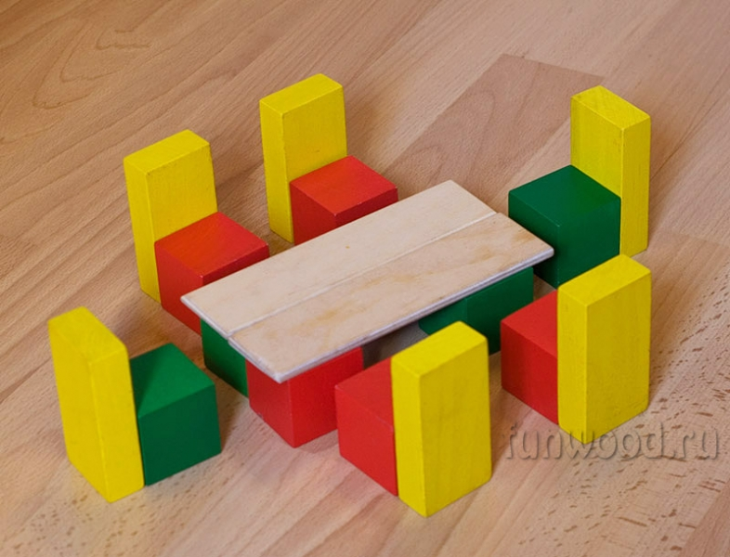

Воспитатель Яковлева О.Н.

